Міністерство освіти і науки України
Черкаський державний технологічний університет
Кафедра програмного забезпечення автоматизованих систем

Звіт
Про виконання лабораторної роботи №5
з дисципліни “Основи програмної інженерії”

Перевірив:  Асистент  Півень О.Б. | Виконав:  Студент 2-го курсу  Групи ПЗС-1944  Завгородній В.І.

Черкаси 2019

Мета роботи. Ознайомитись з різновидностями і особливостями команд і засобів пакету програм MATLAB для побудови і форматування графіків функцій. Набути навиків роботи з графіками.

ТЕОРЕТИЧНІ ВІДОМОСТІ
В MATLAB графіки будуються в окремих масштабованих і переміщуванних вікнах. Побудуємо графік функції y = sin (x).
Задамо зміну аргументу x: x = 0 : 0.1 : 10.
Потім використовуючи команду побудови графіків:
plot(sin(x))
plot будує не справжній графік функції sin(x), а лише задане число елементів (точок) вектора x. Ці точки потім просто зєднуються відрізками прямих, тобто здійснюється кусочно-лінеіна інтерполяція даних графіка.
У головному меню вікна з'являється позиція Tools (Інструменти), яка дозволяє вивести або приховати інструментальну панель, видиму у верхній частині вікна графіка. Засоби цієї панелі дозволяють легко управляти параметрами графіків і наносити на них текстові коментарі в будь-якому місці.
У MATLAB можна здійснювати побудову в одному вікні графіків декількох функцій. Побудуємо графіки відразу трьох функцій: sin (x), cos (x) і sin (x) / x. Насамперед відзначимо, що ці функції можуть бути позначені змінними, що не мають явної вказівки аргументу у вигляді y (x):
>>y1=sin(x); y2=cos(x); y3=sin(x)/x. (1)
Така можливість зумовлена ​​тим, що ці змінні є векторами, як і мінлива x. Тепер можна використовувати одну з ряду форм команди plot:
plot(a1,f1,a2,f2,a3,f3….), (2)
де a1, a2, a3, .... - Вектори аргументів функцій (в нашому випадку всі вони x), а f1, f2, f3, ... - вектори значень функцій, графіки яких будуються в одному вікні. запишемо команду >>plot(x,y1,x,y2,x,y3). (3)
Виконання команди не вийде. Причина в тому, що sin (x) / x дає число, а не вектор. Щоб поправити положення, запишемо вихідну команду в наступній формі:
>>y1=sin(x); y2=cos(x); y3=sin(x)./x. (4)
Зверніть увагу на те, чим відрізняється команда (1) від (4)! Тепер виконаємо команду (3). Ви отримаєте у вікні побудова трьох графіків. Запишемо ще одну графічну команду - fplot:
fplot('f(x)' , [xmin xmax]).

Індивідуальне завдання №1 :
 | f(x) | f(x,y) | f(x,y,z) | интервал
5 | 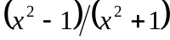 | 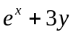 | 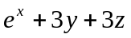 | -5; 5 шаг 0.2

Код програми :
clc; clear; clf;
[x,y]=meshgrid(-5:0.2:5);
hold on;
for z=-5:0.2:5
f=exp(x)+3*y+3*z;
mesh(f);
end
view(20,20);

Результат роботи :
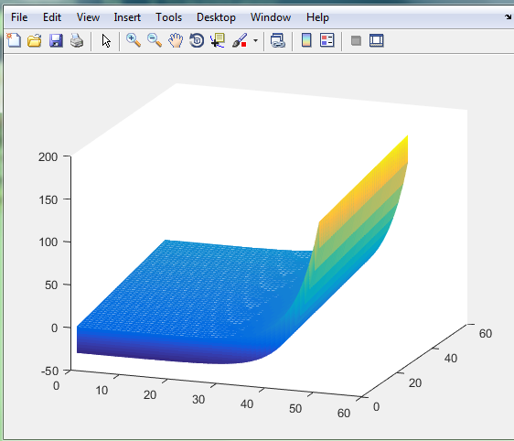
Висновок: Я на парі ознайомився з різновидностями і особливостями команд і засобів пакету програм MATLAB для побудови і форматування графіків функцій, а також набув навиків роботи з графіками.

